

CERTIFICADO

Nós, do Diretório Acadêmico de Ciência da Computação, certificamos que o(a) aluno(a) **xuxu**, matrícula , durante do ano de participou **,** com horas de carga horária total.

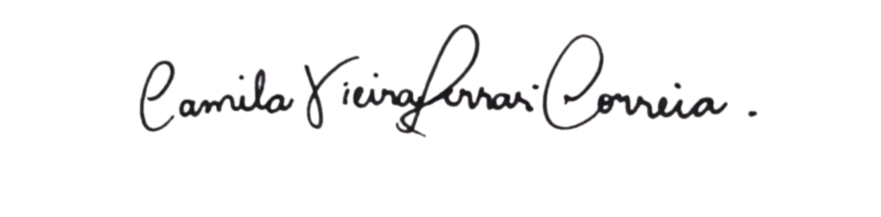

___________________________________

Camila Vieira Ferrari Correia

Diretora DACC